北京工业大学耿丹学院教学状况展示会通知

一、活动时间：
2011年11月30日下午1:30-5:00。
二、活动地点：
教学区B1区与B2区通道。
三、活动组织
组长：扎世君
副组长：张护玺、陈吉生
成员：项永明、解晓军、梁泽锋、各教学系部展示会负责人（每单位1人）
四、展会宗旨
此次展示会旨在总结我院教育教学成果，展示我院目前的教学状况，宣扬我院教学特色，各部门交流教学管理经验，并结合当今社会发展对人才的要求，推动对稳定教学秩序和加强教学建设、教学方法改革、教学质量的提高等方面的研讨，全面总结不断创新教学理念，促进我院教学工作再上一个新台阶。
五、展示内容
教学运行及管理相关资料，包括教学相关管理制度、培养方案及教学计划、课程简介及课程大纲、课程教案及讲义、固定座位表、教学日历、教学团队、教学名师、教学成果、精品课程、重点课程、成绩分析、四六级考试及考研成果展示、科技学科竞赛获奖成果等。
六、参会人员
学院领导、各教学单位展示会负责人、教学管理人员、全体任课教师、辅导员及学生。
七、具体要求
1.各教学单位积极准备相关展示资料，旨在体现本单位教学现状，包括师资力量、教学文件及教学成果等，要注意突出特色；
2.各教学单位按要求在展示会当天将准备的相关展示资料报送到指定区域进行展示；
3.各教学单位指定1名工作人员负责对本教学单位展示资料的展示及宣传讲解，并将负责人信息上报教务处；
4.各教学单位各自制作自己的宣传展板，展板要求300-500字，主题突出本教学单位教学特色及教学成果。展板要求宽与高为1.7米×1.3米；
5.展示会结束后各部门组织交流展示会经验，总结提高。
八、参展流程
1.教务处预先通知各教学单位展示会组织时间及区域分布；
2.各教学单位按要求提前在指定地点组织摆放好参展资料及宣传展板；
3.各教学单位按规定的时间组织本单位教师、辅导员及学生参加展示会，师生以参观本单位展示资料为主；
4.各教学单位参展负责人对前来参观的师生进行宣传讲解，内容包括师资力量、教学文件、教学特色及教学成果等方面；
5.展示会结束后各教学单位负责人负责将参展资料整理回收。
九、各教学单位具体参展区域安排
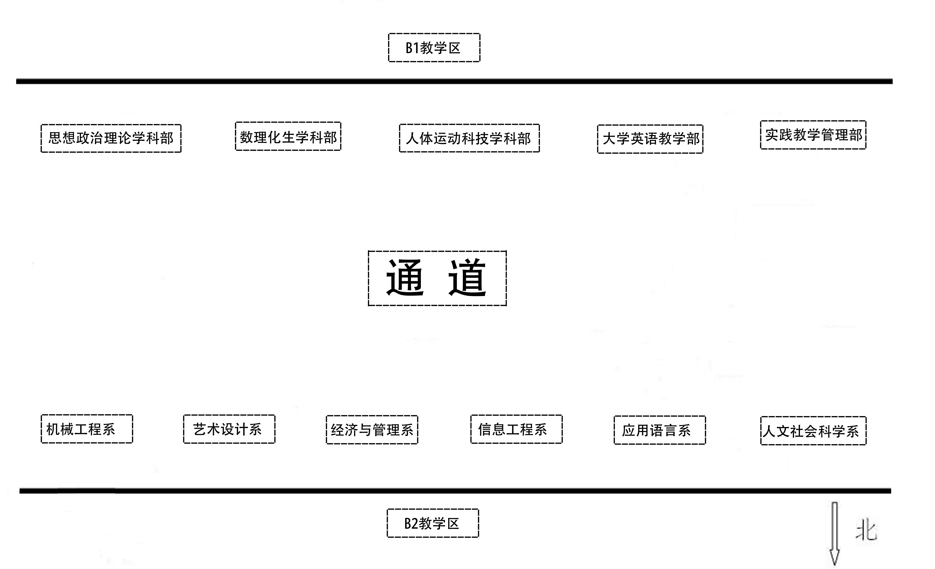
十、各教学单位教师、辅导员及学生参观时间安排
1.11月30日下午1:30-2:00
参观人员：学院领导、各行政部门、思想政治理论学科部、数理化生学科部、人体运动科技学科部、大学英语教学部及实践教学管理部全体教师。
2.11月30日下午2:00-2:50
参观人员：机械工程系和信息工程系全体教师、辅导员及学生。
3.11月30日下午2:50-3:40
参观人员：应用语言系和艺术设计系全体教师、辅导员及学生。
4.11月30日下午3:40-5:00
经济与管理系和人文社会科学系全体教师、辅导员及学生。

